**Docker**

# docker安装

## 1.1 安装telnet

# docker

# docker容器命令

## docker pull

## 新建并启动容器

docker run [options] image [command] [arg…]

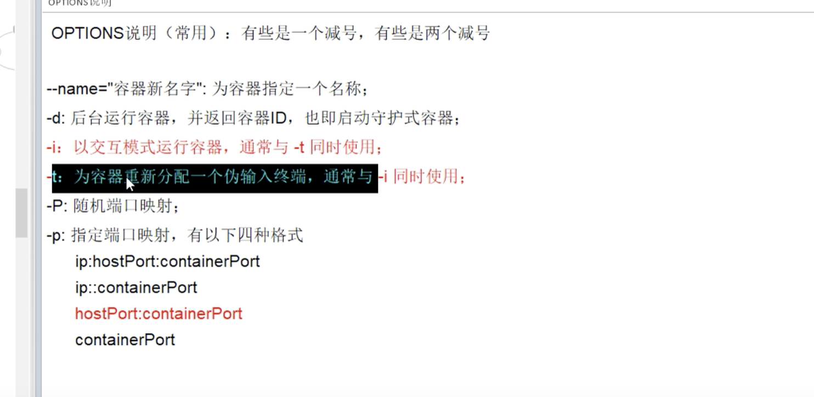

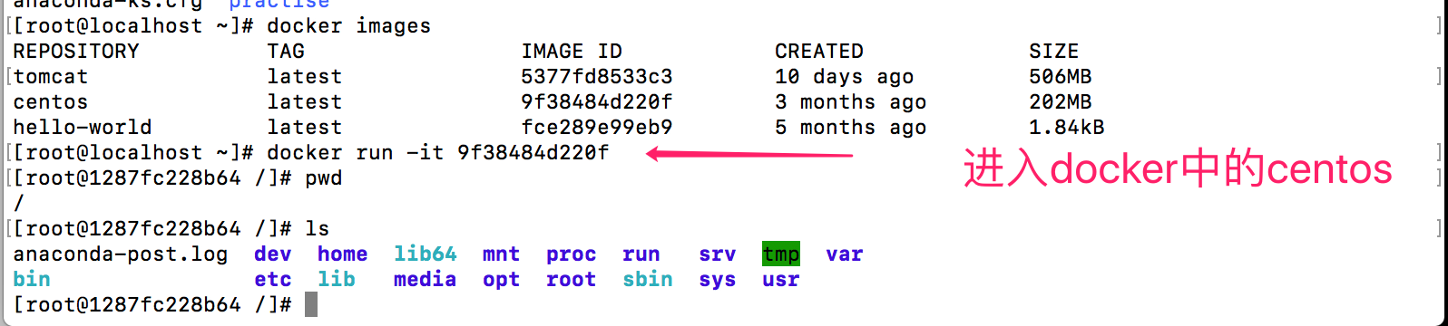

## 列出当前所有正在运行的容器

docker ps [options]

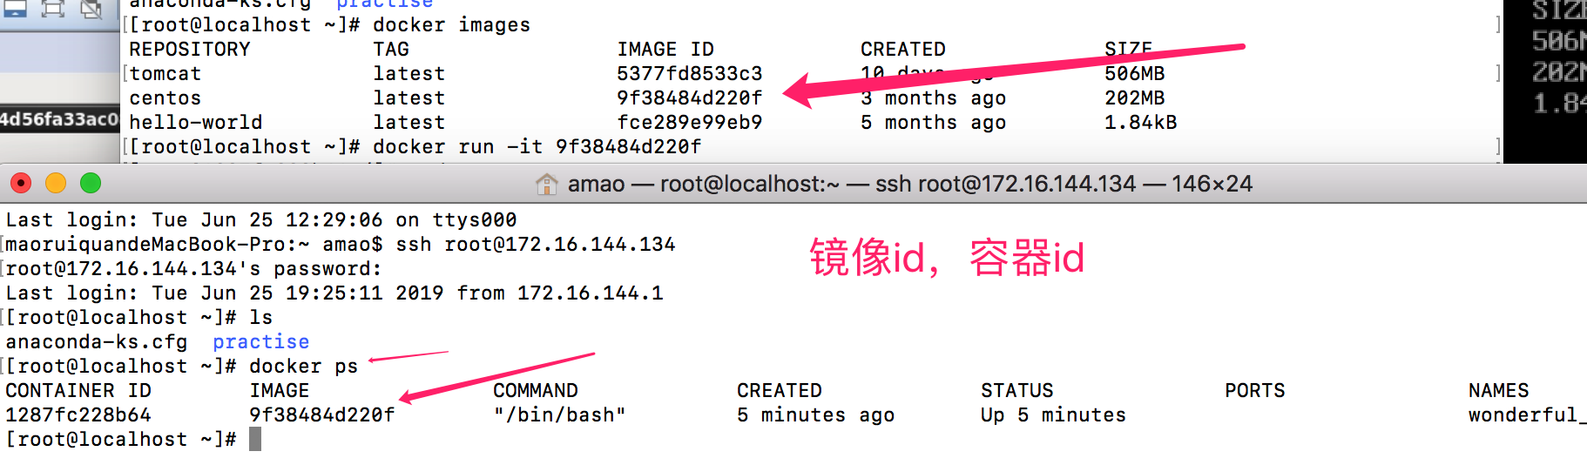

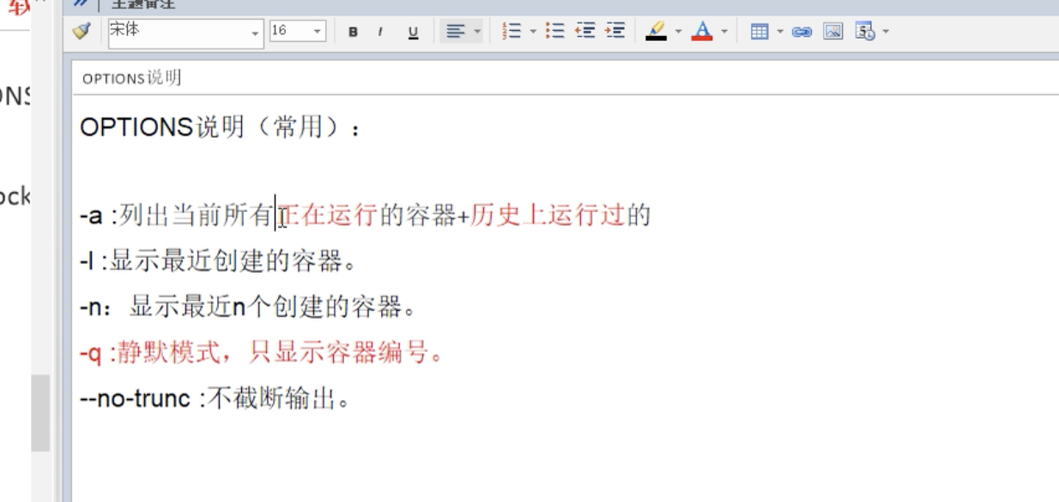

## 退出容器

### 4.4.1 exit容器停止退出

### 4.4.2 ctrl+P+Q（容器不停止退出）

## 启动，重启，停止

docker start 容器id

docker restart 容器id

docker stop 容器id 缓慢停止

docker kill 容器id 强制停止

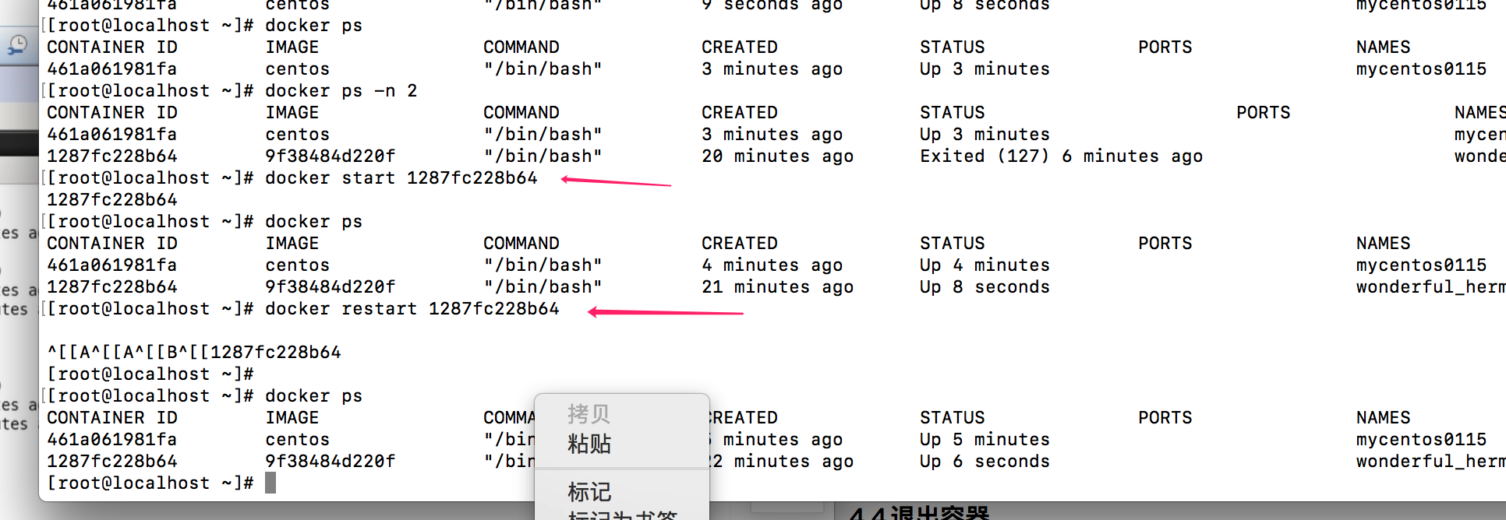

## 删除已停止的容器

docker rmi

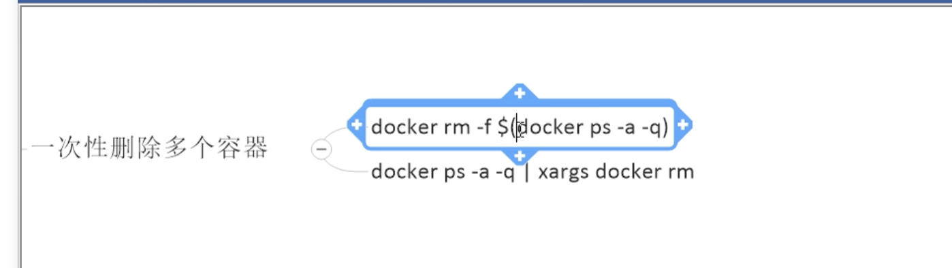

## 删启动守护式容器docker run –d 容器名

## 查看容器日志

docker logs –f –t –tail 容器id

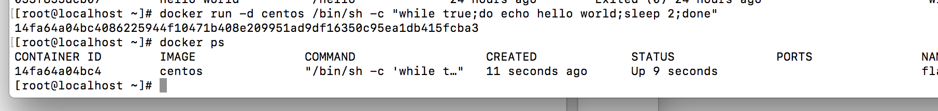

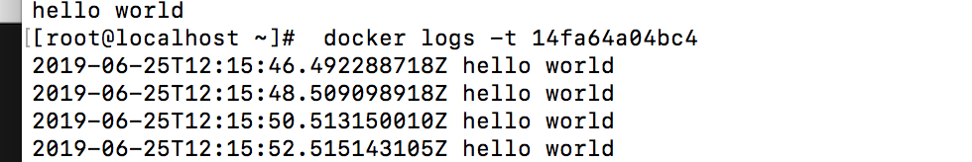



## 查看容器内进程

docker top

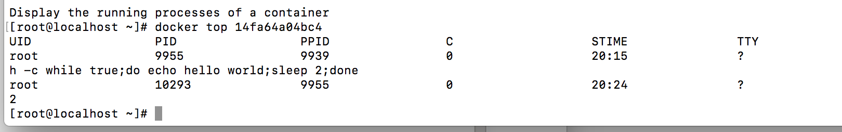

## 查看容器内部细节

docker inspect 容器id

## 进入正在运行的容器内部进行交互

docker exec –it 容器id bashShell

重新进入：docker attach 容器Id

区别：attach直接进入容器启动命令的终端，不会启动新的进程

exec：是在容器中打开的新终端，并且可以启动新的进程

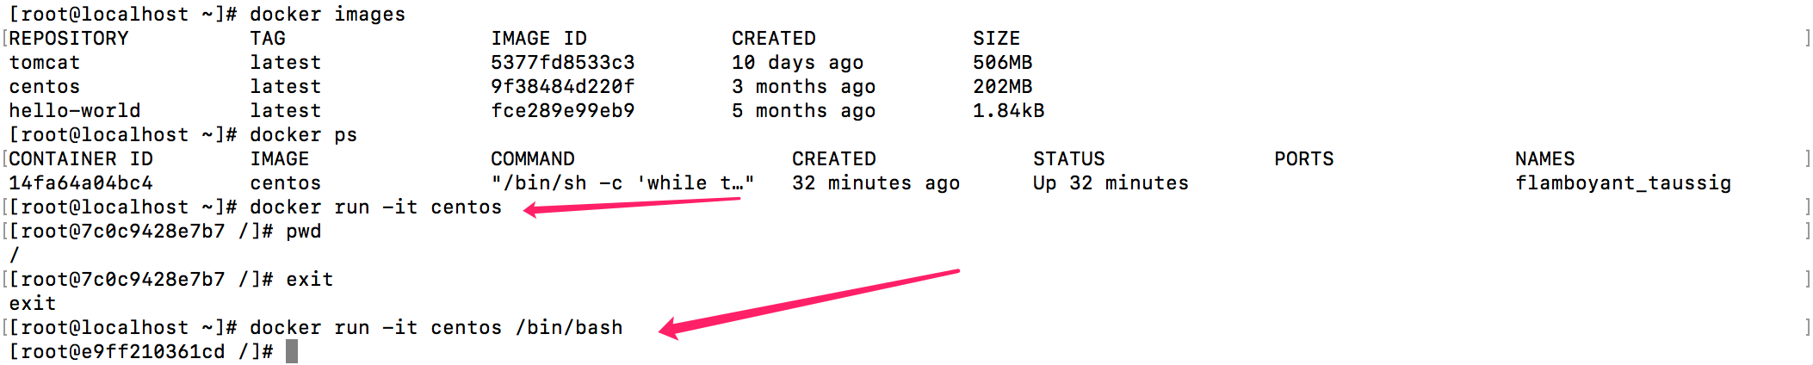



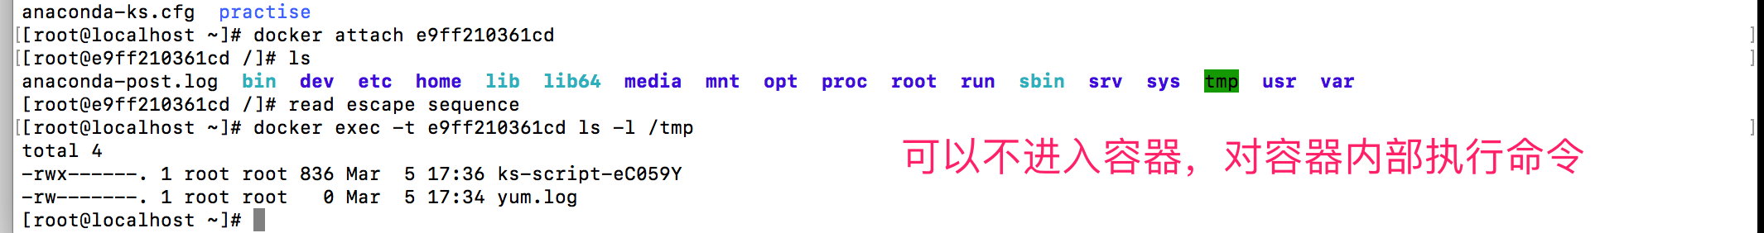

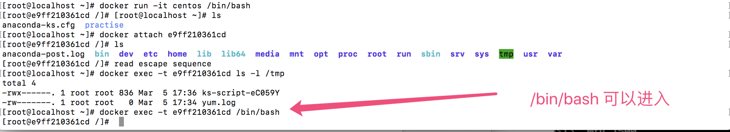

## 从容器内拷贝文件到主机上

docker cp 容器id：容器内路径 目的主机路径

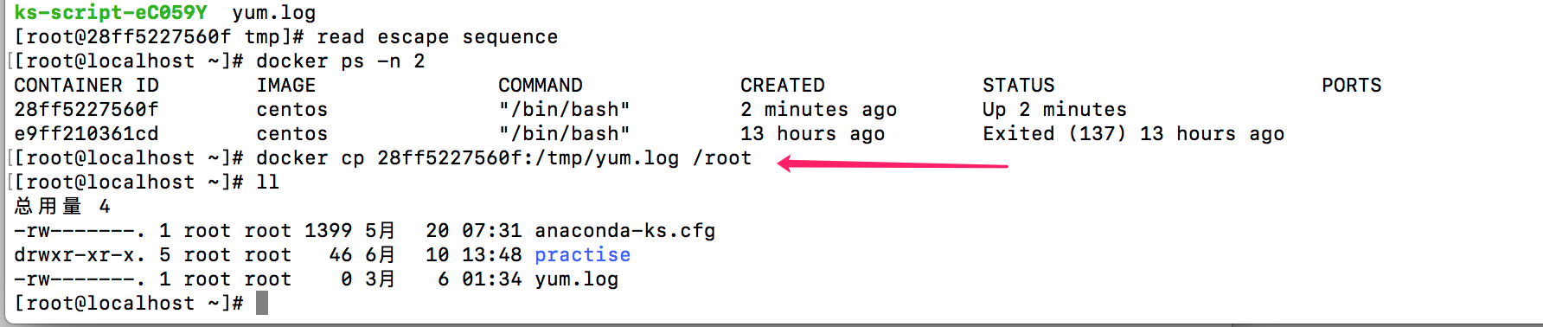

## 小结

# docker镜像

## 是什么

轻量级、可执行的独立软件包，用来打包软件运行环境和基于运行环境开发的软件，它是包含运行某个软件所需要的所有内容，包括代码、运行时、库、环境变量和配置文件

### UnionFS联合文件系统

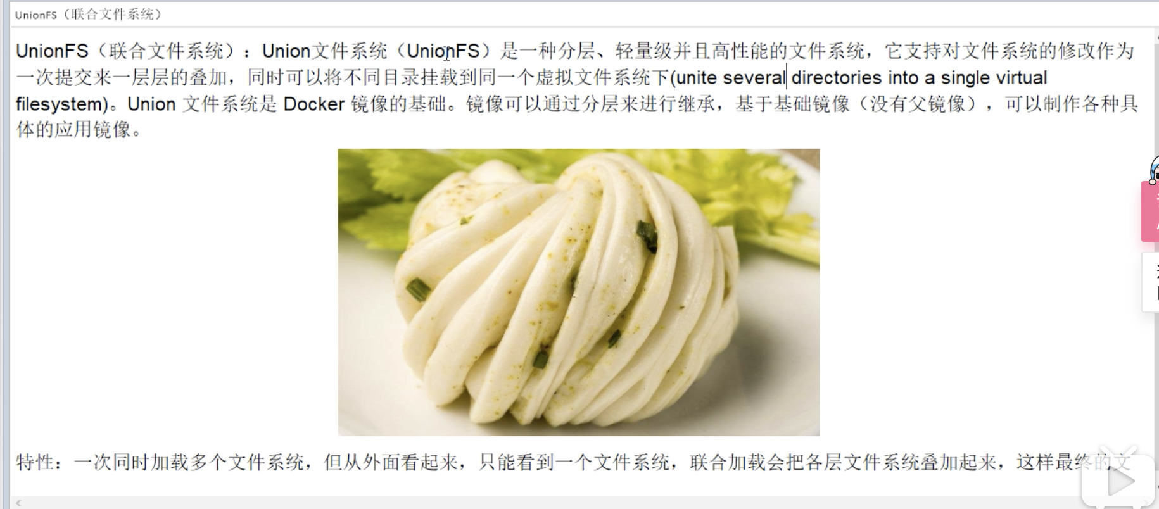

### Docker加载原理

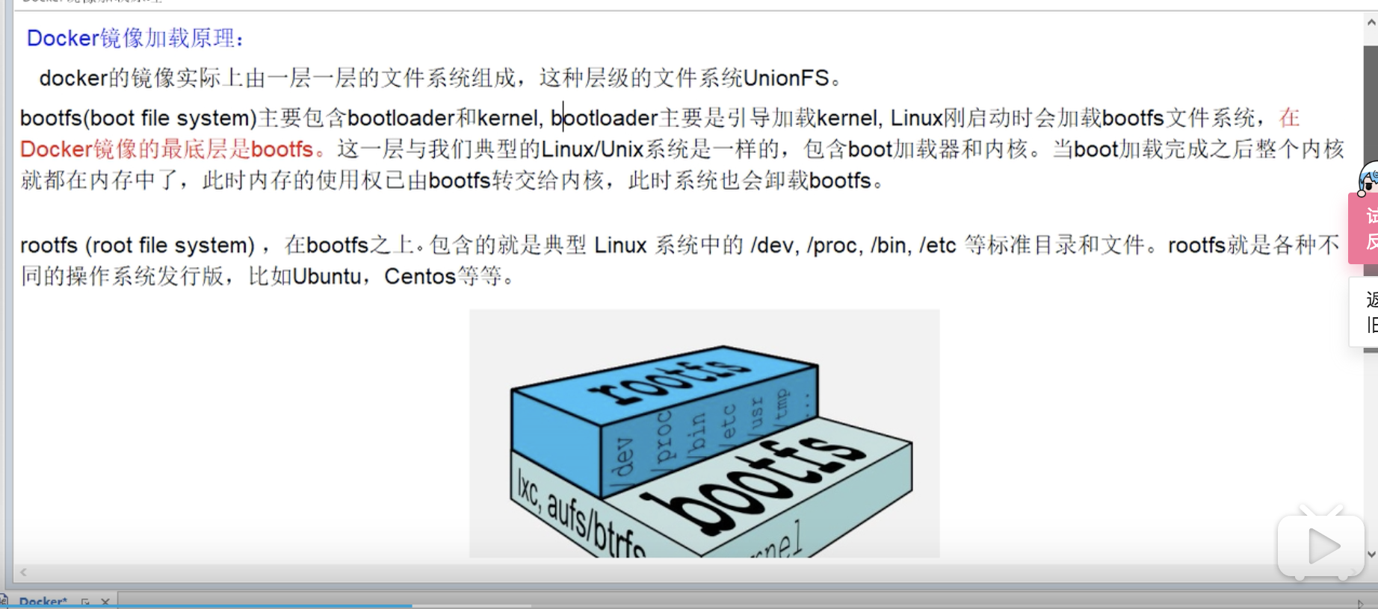

### Docker分层的镜像

### Docker为什么采用分层镜像

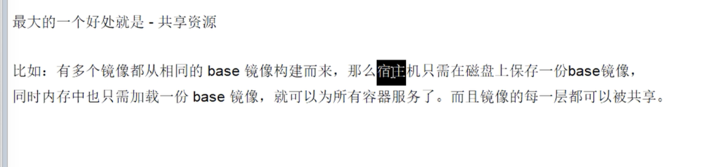

## 镜像命令commit

### docker commit提交容器副本使之成为一个新的镜像

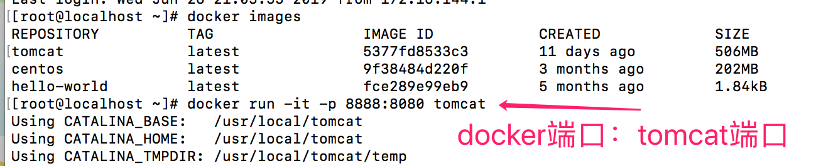

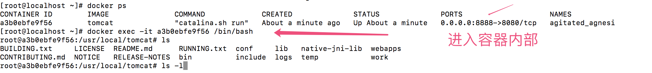

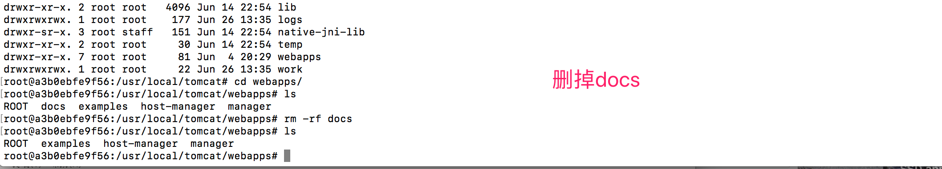

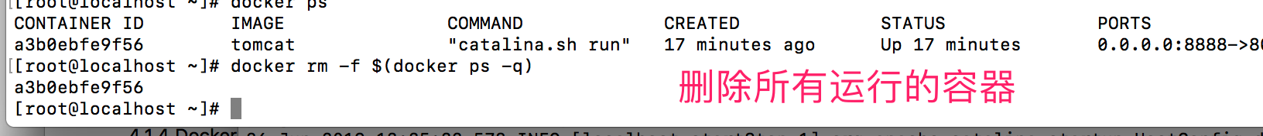

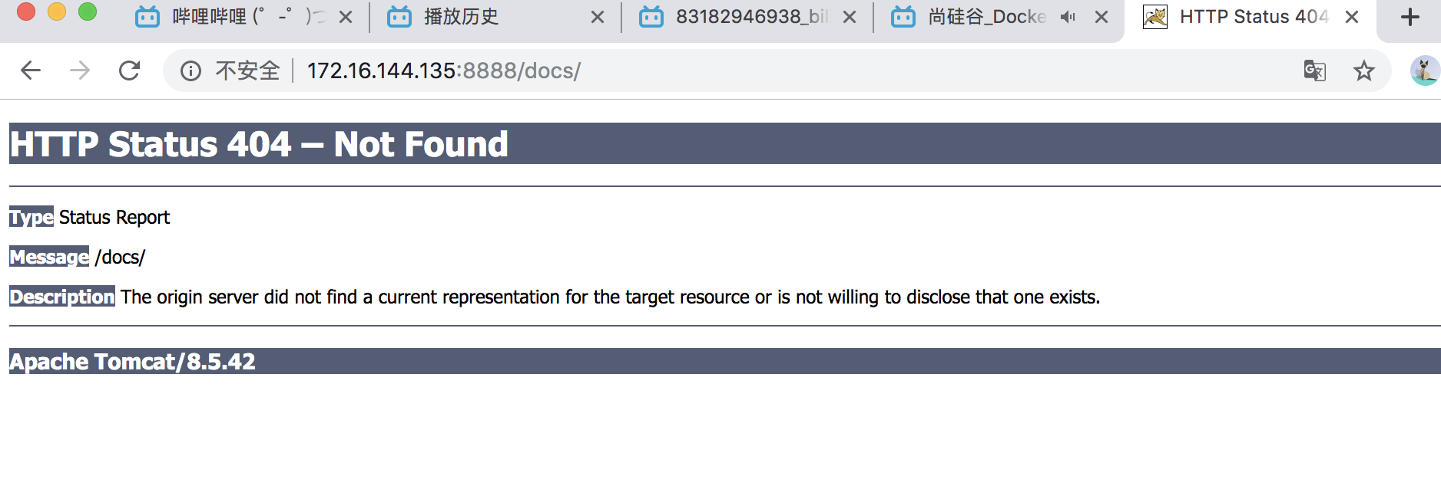

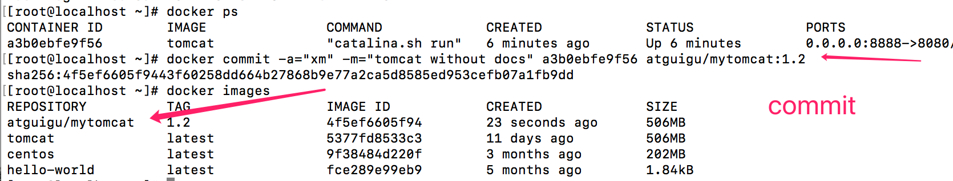

# docker容器数据卷

## 是什么

## 能干嘛

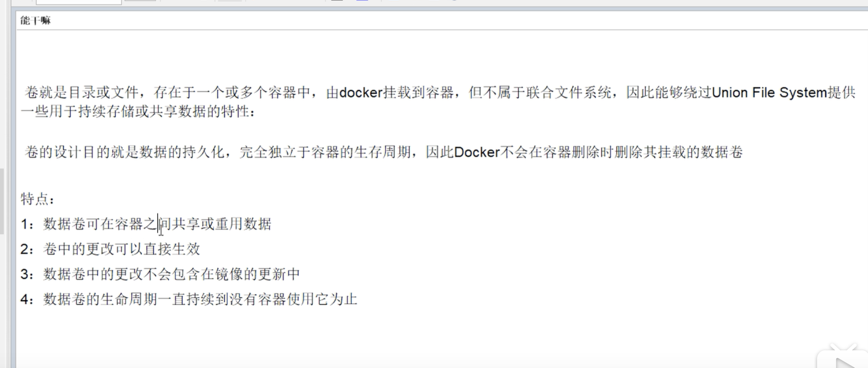

容器间数据持久化

容器间数据继承和共享

## 数据卷

### Docker直接命令添加

Docker run –it –v /宿主机绝对路劲目录:/容器内目录 镜像名

docker run -it -v /myDataVolume:/dataVolumeContainer centos

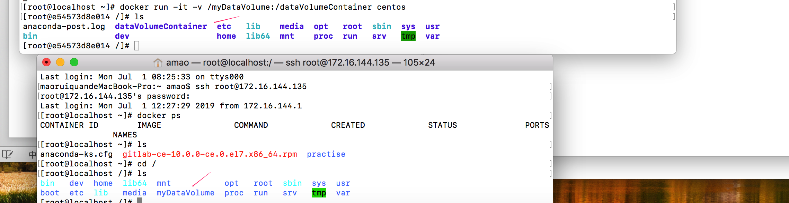

docker inspect

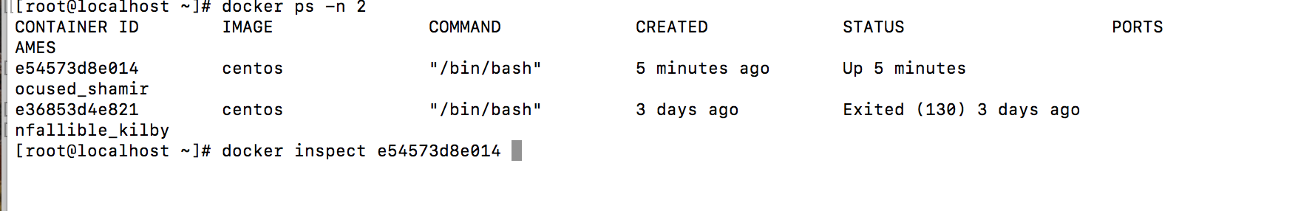

宿主机和容器间数据共享



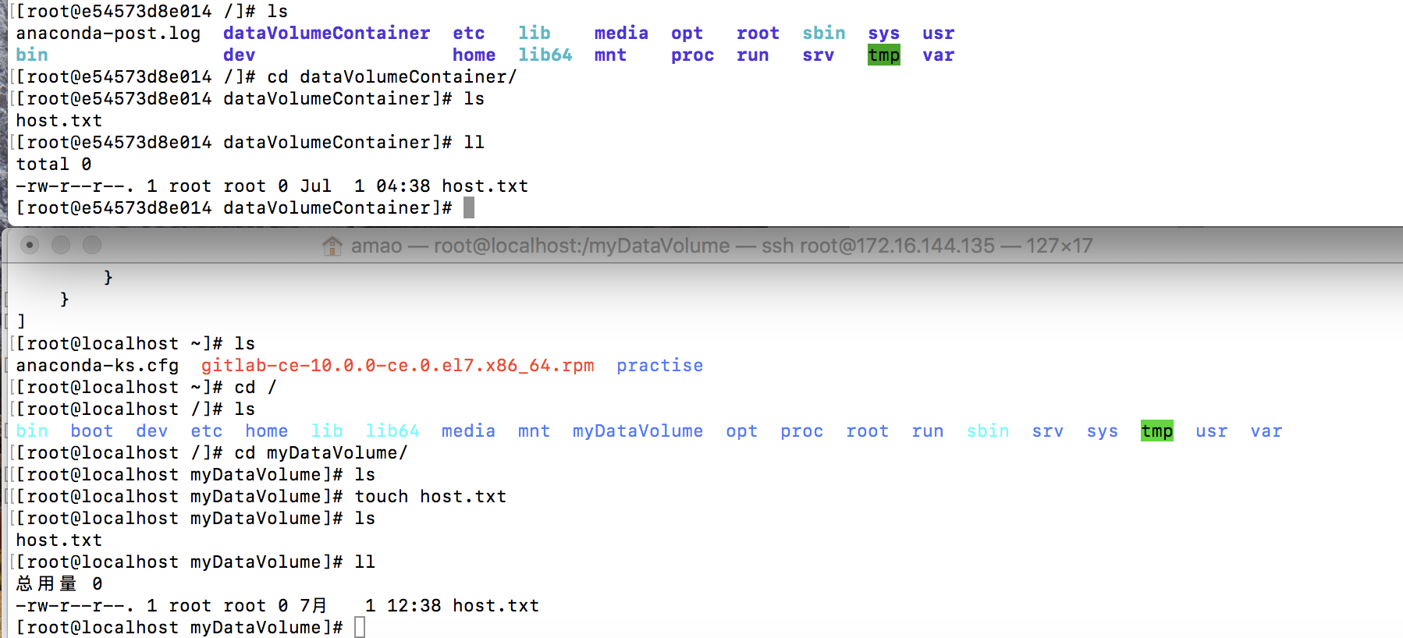

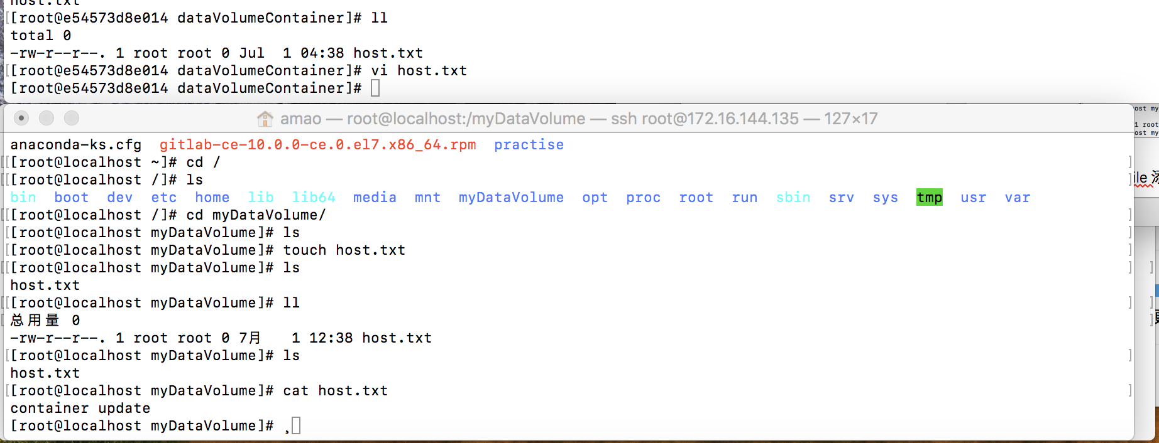

docker start 容器id

docker attach 容器id

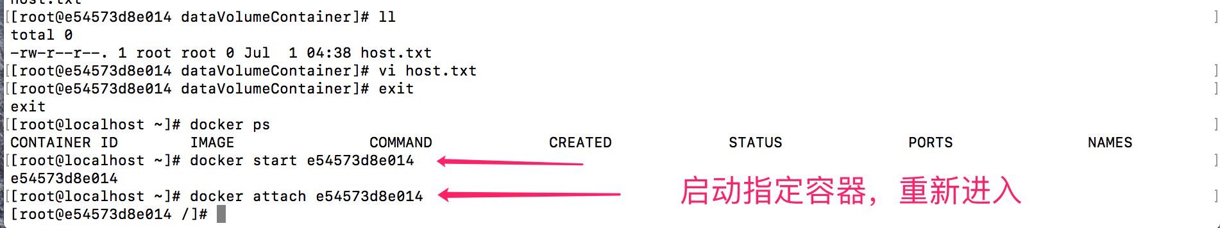

宿主机修改，重启容器，容器内文件也同步了

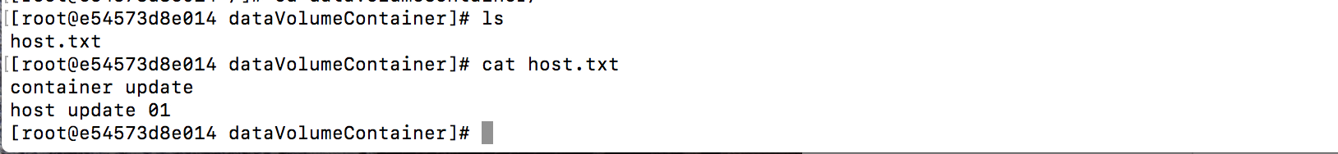

带权限

docker run -it -v /myDataVolume:/dataVolumeContainer:ro centos

### DockerFile添加

对docker容器描述的脚本

写脚本



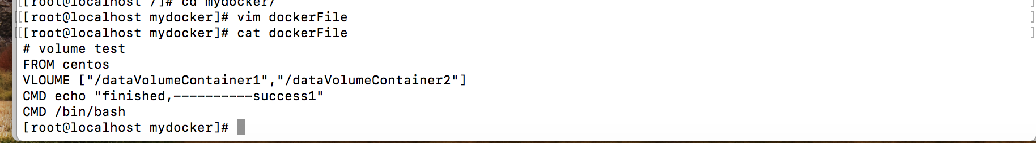

docker build -f /mydocker/DockerFile -t zzyy/centos .

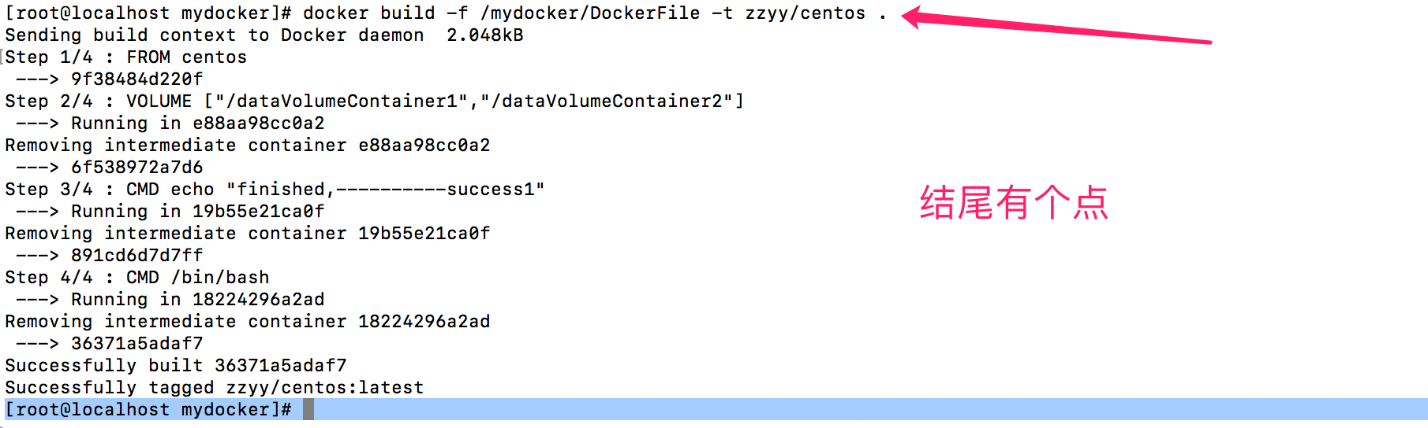

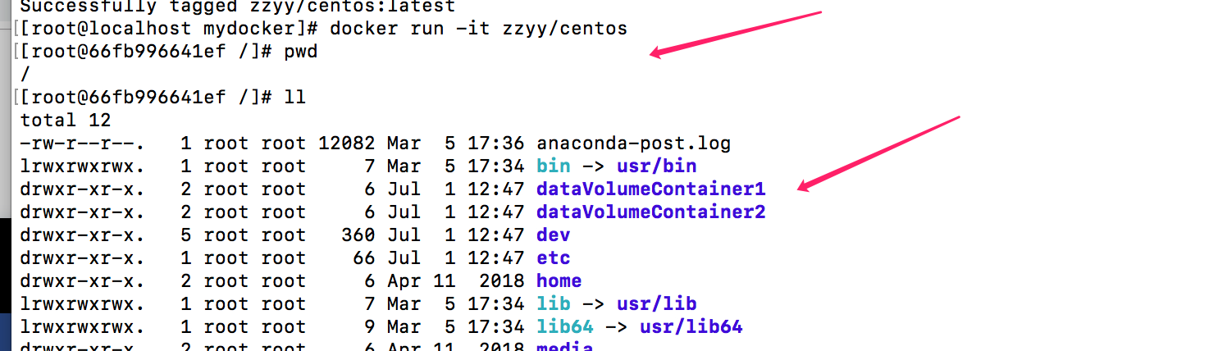

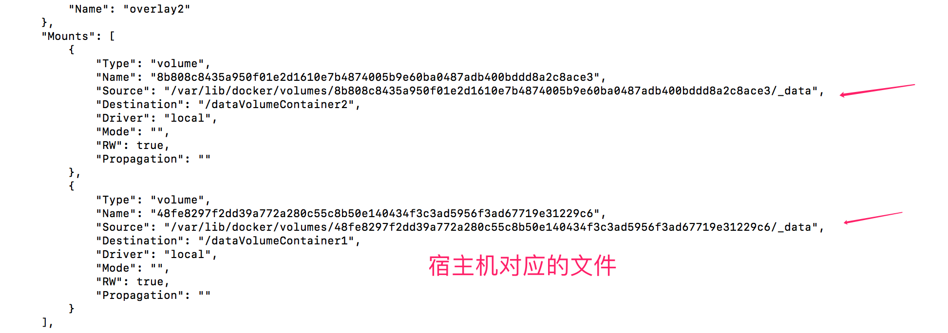

备注

## 数据卷容器